Oddíl stolního tenisu v Českém Brodu se „rozjel“
http://sokolbrod.cz/oddil-stolniho-tenisu-se-rozjel/

V rámci nadcházejícího konce roku se toho událo celkem dost, o čem jsme nestihli na webu informovat. Přesně to se stalo i se zprávou o činnosti oddílu stolního tenisu, stejně jako o uspořádání 2. ročníku Mikulášského turnaje ve stolním tenisu, který oddíl 5. prosince v sokolovně uspořádal. To tedy nyní napravujeme. Pojďme nejdříve ke zmíněnému turnaji, o kterém napsal jeden z jeho cvičitelů, Dan Opršal. Fotografie, které článek prokládají jsou z tohoto turnaje.
V sobotu, dne 5.12.2015, se odehrál v naší sokolovně již 2. ročník Mikulášského turnaje ve stolním tenisu – dvouhry. Od 9:00 hodin začaly hrát děti, rozdělené do kategorií: 8x dívky a 12x chlapci. Po 12:00 hodině pak hrálo 18 dospělých, včetně dvou dam.
Díky sponzorům: Řeznictví a uzenářství na Bulánce, Řeznictví u Sojků, Keramos s.r.o., p. Fuchs Mirko, Restaurace U Ševčíků, Rybářské potřeby, Vinotéka u Hodináře, Cukrárna M+Z Kašovi, Drogerie Procházková – paní Vandasová, Knihkupectví Za Hvězdou, Stavební firma Václav Novák s.r.o., Vinotéka Zlatá Réva, firma Peach, Ladislav Spáčil – zastavárna. Na všechny čekaly hodnotné ceny, za které sponzorům velmi děkujeme.
Ti nejlepší si odnesli diplom a medaili.
V kategorii dospělých se umístili: 1)Blažek Martin 2)Homola Petr 3)Opršal Tomáš
V kategorii dětí (chlapci) se umístili: 1)Pem Adam 2)Houžvička Václav 3)Frýda Tomáš
V kategorii dětí (dívky) se umístili: 1)Valentová Klárka 2)Vejvodová Anna 3)Hybešová Anita
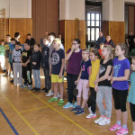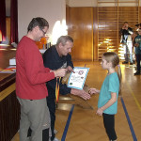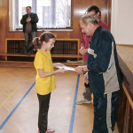
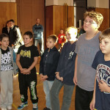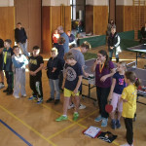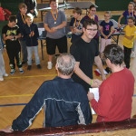
Turnaj se vydařil a všem se moc líbil.

A teď už k povídání br. Petra Janicha, vedoucího oddílu stolního tenisu:
V našem oddíle stolního tenisu došlo od září 2015 k významné změně. Dále hrajeme a trénujeme pro všechny příznivce ve středu, od 17,00 do 19,00 hodin a nově jsme se zaregistrovali v České asociaci stolního tenisu (ČAST), kde mají možnost si zahrát hráči, kterým již nestačili soupeři z naší sokolovny – a dál se chtějí zdokonalovat v ping-pongu a pořádně si zasoutěžit na regionální úrovni. Těmto hráčům se věnujeme každý pátek od 18,00 do 21,00 hod..
Díky aktivitě cvičitelů Petra Homoly, Petra Janicha a dnes i Dana Opršala je T. J. Sokol Český Brod přihlášen do České asociace stolního tenisu (ČAST), regionální soutěže stolního tenisu (RSST) 3.třídy, (což je nejnižší oficiální soutěž na Kolínsku – nějak začít musíme). Soutěž se hraje mezi různými tělovýchovnými jednotami, Sokoly atd. bez ohledu na věk (od 9 do xxx let), popř. pohlaví soutěžících. Díky tomu nejsou podmínky úplně spravedlivé (což jsme již předem věděli a s tím jsme do toho šli). Z našeho oddílu je oficiálně přihlášeno celkem 12 hráčů – 1 dívka, 6 chlapců a 5 dospělých – což je pro první ročník naší nové aktivity naprosto ideální počet – nicméně se rozhodně nebudeme bránit případnému rozšíření našeho týmu. Zápas se skládá z 2 čtyřher a celkem 16 dvouher (minimální počet hráčů jednoho týmu jsou 4 – 5) a hraje se na 3 vítězné sety. Takže každý hráč v jednom utkání odehraje 5 zápasů po minimálně 15 setech (může jich být až 25???), což je na fyzičku velmi náročné – ale my „mladí sokolíčci“ musíme něco vydržet. V minulosti jsme se již zaměřili nejen na hraní ping-pongu, ale i na fyzičku a každo-tréninkové, cca 15 minutové posilování / protahování celého těla, což už přináší ovoce.
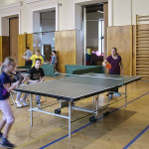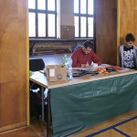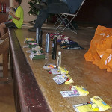
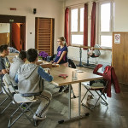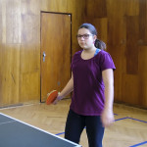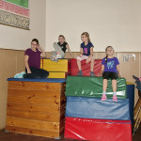

Od října 2015 do března 2016 (což je hrací sezóna) nás čeká odehrát celkem 2×10 zápasů – hraje se systém každý s každým / jednou „doma“ a jednou „venku“. Konkrétně se jedná o tyto týmy: SK Nová Ves I. „D“, Sokol Zásmuky „B“, Viktoria Radim „C“, Sokol Týnec nad Labem „B“, SK Křečhoř „B“, TTC Dobřichovská Pivnice „B“, Stolní tenis Kolín „D“, Sokol Plaňany, Sokol Velký Osek „F“, Sokol Velký Osek „G“ a náš tým Sokol Český Brod.
U některých soupeřů označení „B“ … „G“ znamená, že mají tolik kvalitních hráčů, že postaví až 7 týmů minimálně po 4 hráčích. Jejich „A“ atd. hrají ve vyšších třídách / krajích / divizích. No prostě se máme co učit a rozhodně s naší již dnes širokou základnou máme na čem stavět.
No a jak hrajeme – každý začátek je těžký, pro letošní rok jsme si stanovili cíl – poznat a „očichat“ závodní prostředí (nervy kolikrát hrají proti vyhrané ruce, takže si na jistý závodní tlak musíme zvyknout, někomu to trvá déle a jiný se oklepe a bez problémů se soustředí hned) a určitě si zahrají všichni (což se již stalo a každý si zahrál minimálně v jednom utkání). Máme odehráno 6 utkání a již jsme zaznamenali první výhru – v neděli 8.11.2015 proti T. J. Sokol Velký Osek „G“ , zbytek dopadl více či méně větší prohrou (zlepšit se je kam , níž už to nejde!!! – to bude asi naše motto pro tuto sezónu 2015/2016). Proto nám držte palce, ať se rychle lepšíme a v tabulce ze dna postupujeme nahoru. Příští rok předpokládám rozdělení našeho týmu na „A“ a „B“ a pak již začneme „honit“ nějaké výsledky.
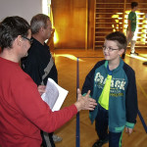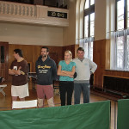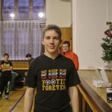
Aktuální informace můžete čerpat na:
http://stis.ping-pong.cz/htm/soutez.php?id=1943&rocnik=2015&oblast=420204
a postupně se proklikáte k dalším informacím.
PS: jestli se chceš aktivně hýbat a je Ti stolní tenis blízký, popř.si ho chceš jen tak vyzkoušet, neváhej a přijď mezi nás.

